Урок 43. Радиоактивность. Состав атомного ядра

На этом уроке
Вы узнаете:
- Что такое радиоактивность.
- Какие частицы входят в состав радиоактивного излучения.
- Что такое протон-нейтронная модель атомного ядра
- Как определить зарядовое и массовое числа.
- Что такое изотопы.

Ключевые слова
Радиоактивность; состав радиоактивного излучения, альфа-, бета- и гамма-излучение; зарядовое число; массовое число. протонно-нейтронная модель ядра атома; нуклоны, нуклид, изотопы
Ссылка на видео https://www.youtube.com/watch?time_continue=1&v=wUyEk_iF0BA&feature=emb_logo
Основное содержание урока

- В 1896 г. Беккерель наблюдал самопроизвольное неизвестное излучение солями урана.
- Супруги Кюри пытались найти вещества, обладающие свойствами урана. Опыты проводились с помощью электроскопа. Известно, что если воздух подвергнуть действию излучения, то он становится проводником, и в этом случае заряженный электроскоп разряжается.
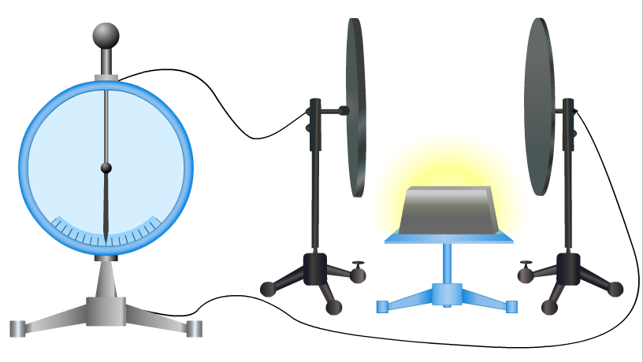
- Радиоактивность – это способность ядер некоторых химических элементов самопроизвольно превращаться в ядра других элементов с испусканием излучения.
- Э. Резерфорд доказал, что радиоактивное излучение имеет сложный состав.
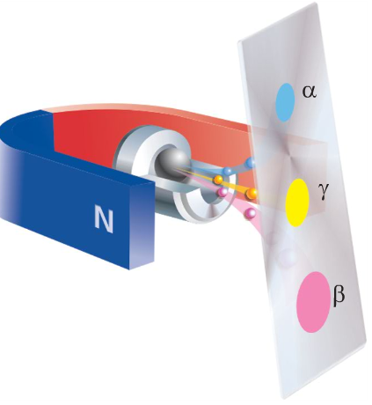
Состав радиоактивного излучения
- Альфа-частица (α-частица) – положительно заряженная частица, лишённый обоих электронов атом гелия.
- Бета-частица (β-частицы) – отрицательно заряженные частица, электрон.
- Гамма-излучение (γ-излучение) – излучение, не содержащее заряженных частиц, электромагнитное излучение с очень короткими длинами волн.

- Заряд атомного ядра равен произведению порядкового номера элемента в периодической таблице Менделеева на элементарный заряд.
q_{я} = Ze.
Зарядовое число – это количество протонов (электронов) в ядре атома, равное порядковому номеру химического элемента в периодической таблице Д. И. Менделеева
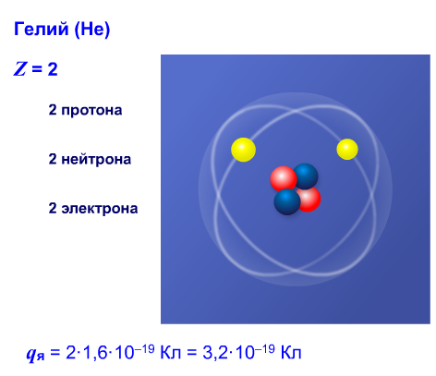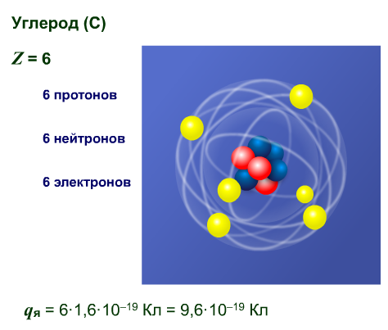
- Согласно протонно-нейтронной модели ядра атома все ядра состоят из двух видов частиц – протонов и нейтронов.
Протоны и нейтроны называют нуклонами, а ядра атомов — нуклидами.
- Общее число нуклонов в ядре называют массовым числом.
Массовое число принято выражать в атомных единицах массы.
Атомная единица массы равна 1/12 части массы атома углерода.
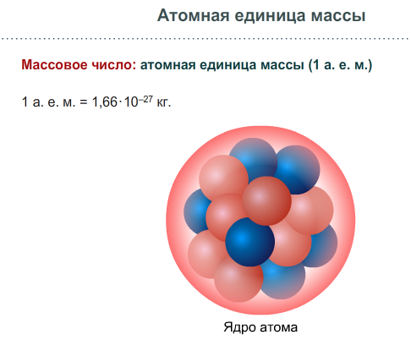
- Число нейтронов: N = A – Z.

- Ядро любого атома обозначается буквенным символом элемента. Вверху указывается значение его массового числа А, а внизу — зарядового числа Z.

- 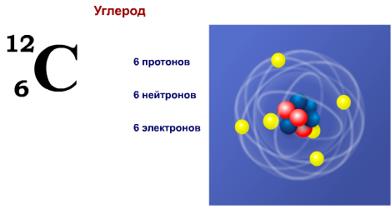
- Ядра, имеющие одинаковое число протонов и разное число нейтронов, называют изотопами.
Изотопы водорода

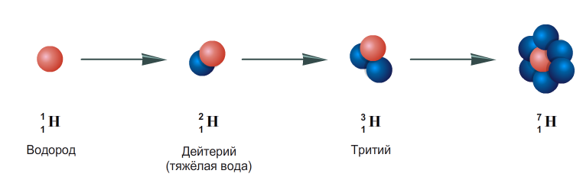

Разбор типового тренировочного задания
Заряд ядра атома серебра равен:
- 1,6 · 10^{–19} Кл
- 7,5 · 10^{–18} Кл
- 3,4 · 10^{–20} Кл
- 2,9 · 10^{–16} мКл
Ответ: 7,5 · 10^{–18} Кл.

Разбор типового контрольного задания
Впервые установил, что радиоактивное излучение имеет сложный состав:
- Нильс Бор
- Антуан Беккерель
- Эрнест Резерфорд

- Джон Томсон
Ответ: Эрнест Резерфорд.
Домашнее задание пройти интерактивный тест по ссылкеhttps://onlinetestpad.com/ru/testview/39588-yadernaya-fizika результат сфотографировать и отправить в группу Whatsapp

